Кадрирование
Цель упражнения: освоить операции оптимизации изображений.
При работе с графикой очень важным является вопрос размера файла, который очень будет зависеть от размера изображении, используемого в нашей работе. Какой объем будет оптимальным? Не будут ли они слишком долго грузиться, при размещении работы в Интернете? При оптимизации можно уменьшить размер файла, но вряд ли следует оптимизировать фотографию, не несущую смысловую нагрузку.
Поэтому самый первый этап оптимизации − выделение в изображении главного, (с отбрасыванием всего остального) и акцентирование на иллюстрируемом элементе. Это достигается при помощи операции кадрирования и нахождения наиболее выразительной части, передающей смысл фотографии.
Допустим, нам требуется изображение дельфинов, в этом случае, на имеющейся фотографии (6_2_3.jpg ) у нас очень много лишних деталей.
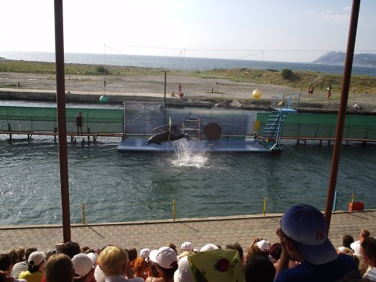
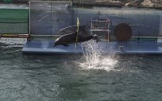
Чтобы получить приблизительно такой результат:

Необходимо воспользоваться инструментом кадрирование:
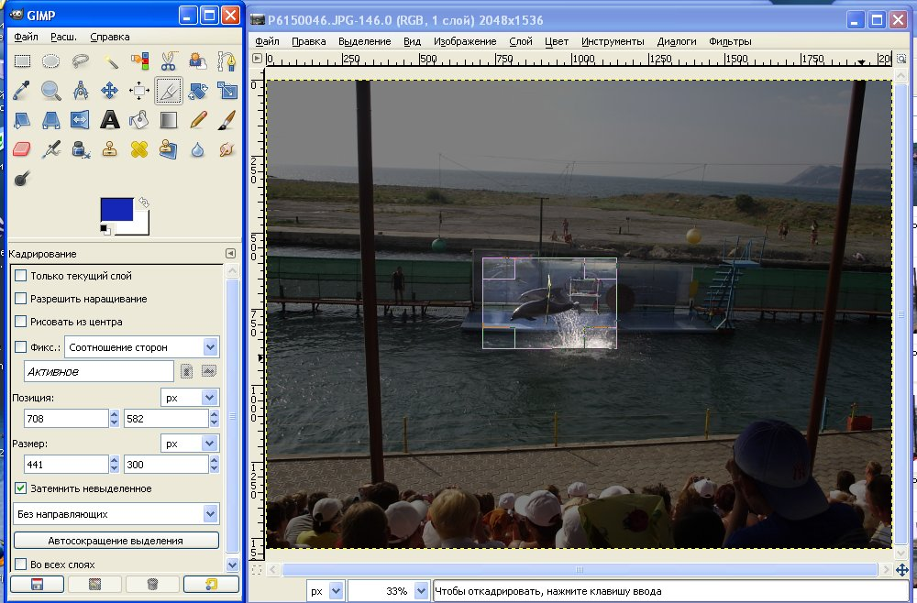
После этой операции уже можно оптимизировать изображение, и в этом случае оно действительно будет иметь наименьший размер

